ESCUELA NORMAL DE EDUCACIÓN PREESCOLAR

PRACTICA PROFESIONAL 7mo. SEMESTRE

Mtra. Elena Monserrat Gámez Cepeda/ Mtra. Eva Fabiola Ruíz Pradis

UNIDAD I: FORMARSE EN LA PRÁCTICA:

APRENDIZAJES, COMPETENCIAS Y PERFILES PROFESIONALES

PLANEACIÓN ARGUMENTADA

COMPETENCIAS A DESARROLLAR:

* Usa su pensamiento crítico y creativo para la solución de problemas y la toma de decisiones.
  + Resuelve problemas a través de su capacidad de abstracción, análisis y síntesis.
  + Utiliza su comprensión lectora para ampliar sus conocimientos.
  + Distingue hechos, interpretaciones, opiniones y valoraciones en el discurso de los demás, para coadyuvar en la toma de decisiones.
  + Aplica sus conocimientos para transformar sus prácticas, de manera responsable.
* Aprende de manera permanente.
  + Utiliza estrategias para la búsqueda, análisis y presentación de información a través de diversas fuentes.
  + Aprende de manera autónoma y muestra iniciativa para auto-regularse y fortalecer su desarrollo personal.
* Colabora con otros para generar proyectos innovadores y de impacto social.
  + Participa de manera colaborativa con diversos grupos y en distintos ambientes.
  + Desarrolla proyectos con temáticas de importancia social mostrando capacidad de organización e iniciativa.
  + Promueve relaciones armónicas para lograr metas comunes.
* Actúa con sentido ético.
  + Respeta la diversidad cultural, étnica, lingüística y de género.
  + Participa en los procesos sociales de manera democrática.
  + Asume los principios y reglas establecidas por la sociedad para la mejor convivencia.
  + Contribuye a la preservación del medio ambiente.
* Aplica sus habilidades comunicativas en diversos contextos
  + Se expresa adecuadamente de manera oral y escrita en su propia lengua.
  + Desarrolla sus habilidades comunicativas para adquirir nuevos lenguajes.
  + Utiliza una segunda lengua para comunicarse.
  + Argumenta con claridad y congruencia sus ideas para interactuar lingüísticamente con los demás.
* Emplea las tecnologías de la información y la comunicación
  + Aplica sus habilidades digitales en diversos contextos
  + Usa de manera crítica y segura las tecnologías de información y comunicación.
  + Participa en comunidades de trabajo y redes de colaboración a través del uso de la tecnología

TRABAJO A DESARROLLAR:

Fundamentar su plan de trabajo en base a las características del niño y del contexto en el cual se desenvuelve, relacionándolo con un sustento teórico

**GOBIERNO DEL ESTADO DE COAHUILA DE ZARAGOZA**

**SECRETARÍA DE EDUCACIÓN**

ESCUELA NORMAL DE EDUCACIÓN PREESCOLAR



EL INFORME DE PRÁCTICAS PROFESIONALES

DISEÑO DE PLANEACIONES DIDÁCTICAS, APLICANDO CONOCIMIENTOS PEDAGÓGICOS, RESPONDIENDO A LAS NECESIDADES DEL CONTEXTO EN UN GRUPO DE PRIMER GRADO

**PRESENTADO POR:**

ALEJANDRA DE ALBA GLORIA

**COMO OPCIÓN PARA OBTENER EL TÍTULO DE**

**LICENCIADA EN EDUCACIÓN PREESCOLAR**

**SALTILLO, COAHUILA DE ZARAGOZA**

**JULIO 2019**

ESCUELA NORMAL DE EDUCACIÓN PREESCOLAR

PRACTICA PROFESIONAL 7mo. SEMESTRE

MTRA. ELENA MONSERRAT GAMEZ CEPEDA/ EVA FABIOLA RUÍZ PRADIS

UNIDAD I: FORMARSE EN LA PRÁCTICA:

APRENDIZAJES, COMPETENCIAS Y PERFILES PROFESIONALES

COMPETENCIAS POR DESARROLLAR:

· Usa su pensamiento crítico y creativo para la solución de problemas y la toma de decisiones.

* Resuelve problemas a través de su capacidad de abstracción, análisis y síntesis.
* Utiliza su comprensión lectora para ampliar sus conocimientos.
* Distingue hechos, interpretaciones, opiniones y valoraciones en el discurso de los demás, para coadyuvar en la toma de decisiones.
* Aplica sus conocimientos para transformar sus prácticas, de manera responsable.

Aprende de manera permanente.

* Utiliza estrategias para la búsqueda, análisis y presentación de información a través de diversas fuentes.
* Aprende de manera autónoma y muestra iniciativa para auto-regularse y fortalecer su desarrollo personal.

· Colabora con otros para generar proyectos innovadores y de impacto social.

* Participa de manera colaborativa con diversos grupos y en distintos ambientes.
* Desarrolla proyectos con temáticas de importancia social mostrando capacidad de organización e iniciativa.
* Promueve relaciones armónicas para lograr metas comunes.

· Actúa con sentido ético.

* Respeta la diversidad cultural, étnica, lingüística y de género.
* Participa en los procesos sociales de manera democrática.
* Asume los principios y reglas establecidas por la sociedad para la mejor convivencia.
* Contribuye a la preservación del medio ambiente.

Aplica sus habilidades comunicativas en diversos contextos

* Se expresa adecuadamente de manera oral y escrita en su propia lengua.
* Desarrolla sus habilidades comunicativas para adquirir nuevos lenguajes.
* Utiliza una segunda lengua para comunicarse.
* Argumenta con claridad y congruencia sus ideas para interactuar lingüísticamente con los demás.

· Emplea las tecnologías de la información y la comunicación

* Aplica sus habilidades digitales en diversos contextos
* Usa de manera crítica y segura las tecnologías de información y comunicación.
* Participa en comunidades de trabajo y redes de colaboración a través del uso de la tecnología

El Jardín de Niños Francisco González Bocanegra turno matutino con número de teléfono 4 17 94 40, ubicado en la zona escolar 131 sector 13 fue el jardín que se asigno para la práctica profesional, es de sostenimiento federal , cuenta con turno de jornada ampliada de 8:00 a.m. a 1:30 p.m., con la clave 05DJN0288U está ubicado dentro de una zona urbana, a cargo de la directora Carol Violeta Mendoza Aguilar, del grupo que me fue asignado el nombre de la educadora titular es Virginia Mendoza Aguilar.

La institución educativa está ubicada en la calle Nardos #262 dentro de la colonia Girasol con C.P 25080, en el contexto social se observa un nivel socioeconómico medio- bajo, dentro de sus alrededores se encuentra el biblioparque sur, farmacias, un centro médico del seguro popular, abarrotes y se encuentra una escuela a un lado del jardín . La mayoría de los alumnos viven cerca a la escuela o en colonias de sus alrededores y asisten caminando, en compañía de un adulto y unos pocos en carro ya que se aglomera el tráfico porque calles que se encuentran alrededor del jardín son muy angostas.

La infraestructura está hecha en su mayoría con block y cemento y está delimitada con banda perimetral y reja , cuenta con 4 aulas habilitadas para clases, una dirección, baños para hombres y mujeres, sillas y mesas suficientes para todos los alumnos, material para hacer deporte, patico cívico, 3 áreas de juegos, biblioteca escolar, sala de usos múltiples, bodega e inspección. Cuenta con los servicios básicos de agua, luz, teléfono e internet.

Alrededor del jardín se encuentran viviendas de infonavit.

Dentro de las problemáticas sociales se encuentra el grafiti en las casas, plazas públicas, postes, y bardas al igual que el vandalismo está presente y entran al jardín a hacer desmanes, abren ventanas, rayan, sacan material por las ventanas, lo que muestra poco respeto a la comunidad y genera un ambiente de vandalismo. La institución educativa ha sufrido daños a pesar de que se toman precauciones

Dentro del contexto interno, la escuela cuenta con una organización jerarquizada, primeramente, por la directora del plantel, quien lleva a cabo el acompañamiento y dirección de la escuela, en ella recae toda la responsabilidad directiva, en la escuela laboran cuatro maestras frente a grupo, una maestra de educación física, un maestro de música, una maestra de banda de guerra y una persona encargada de la limpieza de la institución. Siendo un total de 8 personas las que laboran en la institución, dejando de lado la inspección.

Dentro de la institución, se me asigno el grupo de primer año, de la sección A, las edades de los niños son entre los 3 y 4 años, según las edades de los niños se encuentran en una etapa preoperacional según Piaget, quien denominó la niñez temprana de los 2 a los 7 años, los ubicó en esta etapa, los niños aún no están listos para realizar operaciones mentales que requiere del pensamiento lógico (1997).

Las características generales del grupo: aún se encuentran en proceso de adaptación, aún hay niños aislados de sus compañeros al momento del receso, existen problemas de lenguaje de la mayoría de los alumnos, están en proceso en desarrollar pensamiento matemático y en lenguaje y comunicación.

El porcentaje de asistencia de los alumnos durante el periodo de práctica fue del 87%, a pesar de ser un grupo de primer grado y que aún se encuentran el proceso de adaptación su asistencia es buena y ningún alumno falta con regularidad.

“El docente debe considerar la información recopilada en el diagnóstico para la elaboración de la planeación didáctica y la selección de estrategias metodológicas, las cuales deben ser congruentes con las necesidades educativas de los estudiantes”. (Camilloni, 1998, p. 6792).

El grupo de 1 “A” está conformado por 16 niñas y 15 alumnos, con una totalidad de 31 alumnos. Después de la evaluación individual se juntaron los datos cualitativos obteniendo lo siguiente.

**Campo de Formación Académica. Lenguaje y Comunicación**.

Los alumnos en su mayoría no presentan dificultad para la expresión oral, solamente el alumno llamado Ángel tiene un severo problema de lenguaje, no articula palabra salvo “paa”, Se le solicito a la madre de familia buscar apoyo en el biblioparque sur, el resto del grupo se le entiende lo que expresan. Requieren apoyo para solicitar la palabra por turnos, expresan necesidades y emociones. Lázaro es otro alumno que se mantiene callado. Mientras que Patricia, Mackenzie, Aylin y Saraih expresan que “quieren a su mamá”

Se les dificulta pedir la palabra para expresar sus necesidades e ideas. Se les dificulta la comprensión lectora de cuentos cortos.

En relación al lenguaje escrito la mayoría de los alumnos realiza formas gráficas arbitrarias que no representan la forma de los objetos. Solamente la alumna mía escribe e identifica su nombre “Mia”,

**Campo de Formación Académica. Pensamiento matemático**.

Se les dificulta el conteo, no tienen principios de conteo, los pocos que tienen es del 1 al 5 siendo Mia y Ana. Se les dificulta la ubicación espacial. Les gusta moldear pero figuras indistinta. Solamente pueden diferenciar entre grande, pequeño, el mediano aun no lo reconocen.

**Campo de Formación Académica. Expresión del Mundo Natural y Social.**

Se les dificulta el comunicar hallazgos al observar seres vivos, aún no están muy motivados para explorar la naturaleza. En el cuidado de la salud, se les dificulta practicar hábitos de higiene personal para mantenerse saludable, hay alumnos que van al baño sin llevarse papel de baño, no comen su desayuno y se salen a jugar dejando la comida tirada y su lonchera fuera de su lugar.

Se les dificulta seguir las reglas de seguridad, en ocasiones se ponen en peligro a la hora del recreo al cruzarse por los columpios que se encuentran en movimiento. Se le dificulta participar en los honores a la bandera.

**Áreas de Desarrollo Personal y Social.**

**Artes.**

Se les dificulta el pintar, el recortar y el pegar, pero sin embargo están interesados en las diferentes técnicas para expresión. Les gusta jugar con plastilina, moldear bolitas con diferentes materiales es lo que más realizan.

Empiezan a bailar libremente al escuchar música. Empiezan a cantar canciones que se les ha enseñado. Con los juguetes empiezan al juego simbólico.

**Educación socioemocional.**

La mayoría de los alumnos conocen su nombre, salvo José Fco que expresa que se llama Pepe y al escuchar otro nombre el expresa que se llama así, también Debora expresa que se llama “Debi” y Marisol “marichol”. Pero al decirles su nombre correcto empiezan a identificarlo. Reconoce y expresa situaciones que le generan angustia como Mackenizie, Aylin, Rodrigo, Patricia y Saraih. Se les dificulta el cuidado de sus pertenencias como loncheras, topers, chaquetines, suéteres. Requieren apoyo para despertar la sensibilidad y apoyo hacia otros. Se les dificulta la comunicativa asertiva e inclusión.

Patricia y Sarahi son las alumnas que al recibir una negativa sueltan en llanto y piden ver a su mamá, aunque la negativa sea para respetar turnos, tiempos, evitar juegos agresivos ellas lloran.

Mientras Marisol y Estefania suelen continuar jugando después de escuchar el timbre para regresar al salón escolar.

El alumno Rodrigo y Brayan suelen jugar agresivamente con otros compañeros.

Lazaro, Mackenzie suelen divagar en el recreo aún no establecen lazos de amistad.

**Educación Física.**

La mayoría de los alumnos están en proceso del desarrollo de la motricidad, integración de la corporeidad y la creatividad en la acción motriz. Solamente Ángel presenta dificultad motora, al correr suele meter los pies. Derek usa lentes pero se tendrá cuidado al momento de las actividades deportivas.

Sobre los estilos de aprendizaje se desarrolló una estrategia para conocer el de cada uno de los alumnos. Se aplicó un test con imágenes que se realizó de manera individual con cada uno de ellos en los tiempos libres. Y se puso deducir que 26 de los alumnos son kinestésicos, 3 visuales y 2 auditivos.

Keffe menciona, que los Estilos de Aprendizaje son los rasgos cognitivos, fisiológicos y afectivos, que son los indicadores, de cómo los alumnos perciben, interaccionan y responden a los diferentes ambientes del aprendizaje (1988).

se abordó en los propuestos por VAK (visual, auditivo, kinestésico) que se guiaba por un método de neurolingüística apoyado también por Bandler y Grinder, aborda principalmente la manera de percibir la información por medio de los sentidos, oído, ojo o cuerpo, o por su sistema de representación; visual, auditivo y kinestésico (1970). Por lo general utilizamos los tres, pero siempre tendemos a desarrollar uno más que los otros, depende de cuánto enfoque y estimulación se le dé a cada uno, estos no indican que uno sea mejor que el otro, pero si puede resultar más eficaz conocer el que se nos acomode para aprender. Por el grado de mi grupo considero que

|  |  |  |  |
| --- | --- | --- | --- |
| **Campo de formación:** Exploración Y Comprensión del Mundo Natural y Social | **Organizador Curricular 1:** mundo natural | **Organizador Curricular 2**: cuidado de la salud | **Aprendizaje esperado:** Practica hábitos de higiene personal para mantenerse saludable |
| **Área de desarrollo personal y social:** Educación Socioemocional | **Organizador Curricular 1:** colaboración | **Organizador Curricular 2:** inclusión | **Aprendizaje esperado:** Convive, juega y trabaja con distintos compañeros. |
| **Momentos de la actividad:** inicio, desarrollo y cierre | | | |
| **Actividades:**  Panchito: arman las partes del cuerpo de panchito respetando turnos, en una hoja de trabajo forman el cuerpo con 3´piezas que tiene que ordenar, se nombran partes del cuerpo e irán indicando en donde se localizan con ayuda de su cuerpo. | | | |
| **Organización:** grupal e individual | | | |
| **Consignas:** levantar la mano para participar, respetar el material de sus compañeros | **Recursos:** cuerpo de panchito con las partes plegables, hoja de trabajo con el cuerpo dividido en 3 partes, colores, Resistol, tijera. | **Día**: 5 de noviembre | |
| **Aprendizaje esperado de apoyo:** Representa la imagen que tiene de sí mismo y expresa ideas mediante moldeado, dibujo y pintura. | | | |
| **Adecuaciones curriculares**: pe4gar las partes dela hoja de trabajo en otra hoja de trabajo. | | | |
| **Observaciones:** el trabajar en grupo en forma de juego se les facilita y se sienten mas entusiasmados. | | | |

Se utilizó más el kinestésico ya que esta más enfocado a los intereses de la mayoría del grupo.

Las BAPS que se presentan en el grupo es el lenguaje de uno de los alumnos a el cual ya se le está brindando la atención y el apoyo necesario.

Las interrelaciones que se presentan entre docentes y padres de familia son buenas, hay comunicación, participación y de interés hacia el aprendizaje de sus hijos. Pero en ocasiones como la mayoría de los padres trabajan la asistencia a actividades extracurriculares es poca.

**Situación de aprendizaje**

La situación didáctica se llamó el cuerpo y sus cuidados, el propósito fue Reconocer la importancia de la práctica constante de hábitos de higiene por medio de actividades que requieran de manipulación, de juego y de aportaciones de experiencias personales para lograr el aprendizaje significativo involucrando resolución de problemas de conteo y la convivencia con distintos compañeros.

**Evaluación**

En la actividad realice la evaluación por medio de la observación y se fueron registrando logros en una rúbrica de cada uno delos alumnos en la que se logró rescatar si identificaban las partes de su cuerpo, el reconocimiento de la ubicación de cada una de ellas, la secuencia de objetos y el manejo del trabajo grupo por medio de respeta turnos.

En el primero momento de la actividad los alumnos estuvieron muy entusiasmadas, participativos y atentos, y en el rompecabezas de la hoja de trabajo estaban atentos al realizarla.

Considero que mi manejo de grupo fue bueno, la actividad se prestaba para mantenerlos atentos y mi intervención docente fue como guía y durante el segundo momento como observador.

**Vinculación del contexto interno con el externo**

El cuerpo permite a los niños expresarse y ocupar un lugar en la sociedad, por lo que ser conscientes de él es fundamenta, el conocimiento que los niños tienen de su propio cuerpo es muy importante. Hasta los tres años, el niño aprenderá a lograr objetivos por sí mismo: ir al baño, comer solo, manipular un objeto. Saber que puede alcanzar estas metas con su cuerpo lo harán sentir más independiente. Reconocer la función de cada parte está relacionado con los logros que vaya teniendo a lo largo de su desarrollo, es por ello que se incluyó este tema en la planeación para darle más importancia al reconocimiento de este.

La primera parte dela actividad estuvo basada en el juego de la cual e l autor Pugmire-Stoy (1996) define el juego como el acto que permite representar el mundo adulto, por una parte, y por la otra relacionar el mundo real con el mundo imaginario.  Este acto evoluciona a partir de tres pasos: divertir, estimular la actividad e incidir en el desarrollo. Es una forma de estar en lo real y al mismo tiempo divertirse, por ellos esta fue la base de la actividad y así la atención y el orden son mejores en los niños.

Según Lev Semyónovich [Vigotsky](http://www.monografias.com/trabajos14/vigotsky/vigotsky.shtml) (1924), el juego surge como necesidad de reproducir el contacto con lo demás.  Naturaleza, origen y fondo del juego son fenómenos de tipo social, y a través del juego se presentan escenas que van más allá de los instintos y pulsaciones internas individuales.  El refiere que es un tipo de juego más social y de convivencia con las personas de su entorno, por lo que los juegos grupo les tienen mayor grado de importancia en su desarrollo.

Paulo Freire (1921-1997) es el creador de una pedagogía en la que los individuos se forman a través de situaciones de la vida cotidiana. La pedagogía libertadora de Freire plantea dos momentos diferentes.

En la primera etapa el individuo deberá tomar conciencia de la realidad en la que vive, como ser sujeto de opresión. Por lo que conocer su realidad y su funcionamiento es un punto importante sobre su aprendizaje.

En la actividad el punto centro fue el juego por lo antes mencionado, referido al interés de niño sobre este y el acercarlo a la realidad de su persona con actividades dinámicas y de su interés.

**Organización del espacio**

Para tener centrada la atención de todos los alumnos sobre sus distintos estilos de aprendizaje, se utilizaron imágenes grandes, material manipulable y la modulación dela voz, para que todos sintieran el mismo interés para participar en la actividad.

**Croquis** 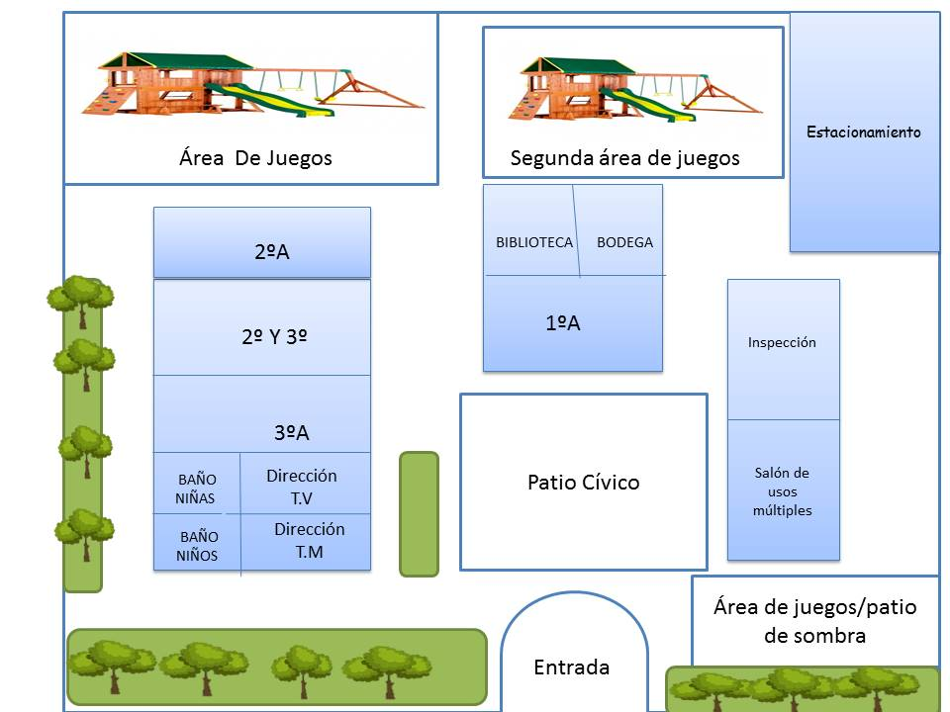

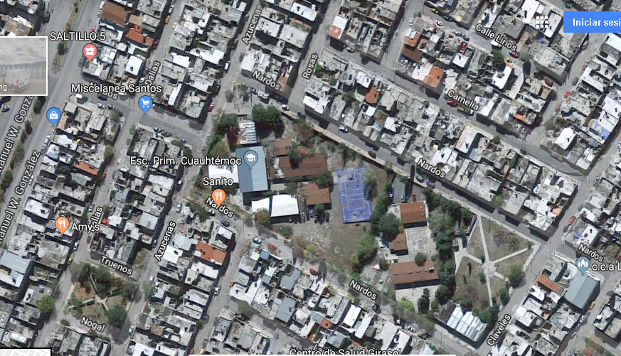**Ubicación**

**Jardín de niños Francisco González Bocanegra**

**Referencias Bibliográficas**

<http://www.eligeeducar.cl/tan-importante-la-educacion-preescolar>

<http://verconlossentidos.blogspot.com/2016/12/que-es-el-bap.html>

<https://www.unir.net/educacion/revista/noticias/estilos-de-aprendizaje-clasificacion-sensorial-y-propuesta-de-kolb/549201749973/>

**Video**

https://drive.google.com/file/d/1DkJ_bJHbRjUnuHYBRGedwgFvL6A61rZe/view?usp=sharing

**FECHA DE ENTREGA: lunes 17 de diciembre 2018**

**FECHA PARA LA RETROALIMENTACIÓN: martes 08 enero 2019**

|  |  |  |  |
| --- | --- | --- | --- |
| PORTADA | SI | NO | OBSERVACIONES |
| **GOBIERNO DEL ESTADO DE COAHUILA DE ZARAGOZA**  (Mayúsculas, Times New Roman 16, negritas) |  |  |  |
| **SECRETARÍA DE EDUCACIÓN**  ( Mayúsculas, Times New Roman 16, negritas) |  |  |  |
| ESCUELA NORMAL DE EDUCACIÓN PREESCOLAR  (Mayúsculas, Times New Roman 16) |  |  |  |
| Escudo de la ENEP ( 4 cm de ancho x 6 cm de largo) |  |  |  |
| TÍTULO DEL TRABAJO (PLANEACIÓN ARGUMENTADA)  (Mayúsculas, Times New Roman 16) |  |  |  |
| **PRESENTADO POR:**  (Mayúsculas, Times New Roman 14, negritas) |  |  |  |
| NOMBRE DEL ALUMNO  (Mayúsculas, Times New Roman 16) |  |  |  |
| **SALTILLO, COAHUILA DE ZARAGOZA**  Ubicar en la parte inferior izquierda (Mayúsculas, Times New Roman 12, negritas) |  |  |  |
| **ENERO 2019**  Ubicar en la parte inferior derecha (Mayúsculas, Times New Roman 12, negritas) |  |  |  |

ESCUELA NORMAL DE EDUCACIÓN PREESCOLAR

PRÁCTICA PROFESIONAL 7mo. SEMESTRE “A”

Mtra. Elena Monserrat Gámez Cepeda/ Mtra. Eva Fabiola Ruíz Pradis

NOMBRE: Alejandra De Alba Gloria N.L.4 FECHA: _____________

CRITERIOS/ACUERDOS SOBRE LA FORMA DE EVALUAR

|  |  |  |  |  |  |  |  |
| --- | --- | --- | --- | --- | --- | --- | --- |
| INDICADORES | | 10 | | 9 | 8 | 7 | 6 |
| **A).- CONTEXTO EXTERNO** | | | | | | | |
| 1.- Nombre del jardín de niños | | Menciona y describe 16 indicadores | | Menciona y describe 15 indicadores | Menciona y describe 14 indicadores | Menciona y describe 13 indicadores | Menciona y describe 12 indicadores o menos |
| 2.- Sostenimiento | |
| 3.- Turno | |
| 4.- Clave | |
| 5.- Horario | |
| 6.- Teléfono | |
| 7.- Ubicación | |
| 8.- Nombre de la supervisora | |
| 9.- Nombre de la directora | |
| 10.- Nombre de la educadora | |
| 11.- Contexto social | |
| 12.- Tipo de infraestructura de la institución | |
| 13.- Delimitación de la institución | |
| 14.- Tipos de vivienda de su alrededor | |
| 15.- Servicios públicos con lo que cuenta | |
| 16.- Problemáticas sociales | |
| **B).- CONTEXTO INTERNO** | | | | | | | |
| 1.- Espacios (número y tipo de aulas, espacios administrativos, anexos escolares, patios, otros espacios, etc.) | | Menciona y describe 5 indicadores | | Menciona y describe 4 indicadores | Menciona y describe 3 indicadores | Menciona y describe 2 indicadores | Menciona y describe solo 1 indicador |
| 2.- Croquis de la institución | |
| 3.- Organización dentro de la institución (directora, docentes, etc.) | |
| 4.- Total de docentes que laboran en la institución | |
| 5.- Forma de organización del plantel educativo | |
| **C).- CARACTERÍSTICAS DEL GRUPO** | | | | | | | |
| 1.- Grado, sección | Menciona y describe 10 indicadores | | Menciona y describe 9 indicadores | | Menciona y describe 8 indicadores | Menciona y describe 7 indicadores | Menciona y describe 6 o menos indicadores |
| 2.- Total de niños, niñas y total de alumnos |
| 3.- Porcentaje de asistencia |
| 4.- Edades en las que oscilan |
| 5.-Características de los niños |
| 6.- Diagnóstico por campo y aspecto |
| 7.- Estilos de aprendizaje de sus alumnos |
| 8.- Actividades desarrolladas para cada estilo de aprendizaje VAK |
| 9.- BAPS que presenta el grupo |
| 10.- Interrelaciones entre docentes y padres de familia |

|  |  |  |  |  |  |
| --- | --- | --- | --- | --- | --- |
| **D) SITUACIÓN DE APRENDIZAJE** | | | | | |
| 1.- Propósito de la situación didáctica | Menciona y describe 9 indicadores | Menciona y describe 8 indicadores | Menciona y describe 7 indicadores | Menciona y describe 6 indicadores | Menciona y describe 5 o menos indicadores |
| 2.- campo de formación académica/ Organizador curricular 1 Y 2 |
| 3.-Áreas de desarrollo personal y social/ Organizador curricular 1 Y 2 |
| 4.- Momentos de la actividad |
| 5.-Actividades, organización y consignas |
| 6.- Recursos |
| 7.- Día |
| 8.-Aprendizaje esperados de apoyo |
| 9.- Adecuaciones curriculares y observaciones |
| **E) EVALUACIÓN** | | | | | |
| 1.- Tipo de evaluación realizada | Menciona y describe 4 indicadores | Menciona y describe 3 indicadores | Menciona y describe 2 indicadores | Menciona y describe 1indicador | No menciona y describe indicadores |
| 2- Forma en que utilizó algún instrumento o técnica |
| 3.- Reacciones de los alumnos |
| 4.- Reflexión de su intervención docente |
| **F) VINCULACIÓN DEL CONTEXTO INTERNO CON EL EXTERNO** | | | | | |
| 1.- Justifica la aplicación de la situación de aprendizaje | Menciona e incluye los 3 indicadores |  | Menciona e incluye 2 indicadores |  | Menciona e incluye solo 1 indicador |
| 2.- Incluye citas textuales/paráfrasis |
| 3.- Argumenta de manera personal (confrontar teoría-práctica) |
| **G) ORGANIZACIÓN DE LOS ESPACIOS** | | | | | |
|  | | | | | |
| 1.- Menciona las estrategias utilizadas para cada estilo de aprendizaje | Incluye estrategias para todos los estilos de aprendizaje |  | Incluye estrategias para algunos estilos de aprendizaje |  | Solo menciona los estilos de aprendizaje |

|  |  |  |  |
| --- | --- | --- | --- |
| **INDICADORES** | **10** | **8** | **6** |
| **H) HABILIDADES DOCENTES** | 1.- Utiliza lenguaje claro y sencillo | 1.- Utiliza lenguaje claro pero muy elevado | 1.- Su lenguaje no es claro ni sencillo |
| 2.- Promueve la participación de todos los alumnos | 2.- Promueve la participación de algunos de los alumnos | 2.- Le hace falta promover la participación de los alumnos |
| 3.- Domina los contenidos que se abordan | 3.- Conoce pero no domina los contenidos que se abordan | 3.- No presenta ningún dominio de contenidos |
| 4.- Utiliza estrategias para orden y control de grupo | 4.- No utiliza estrategias para orden y control de grupo | 4.- No utiliza estrategias para orden y control de grupo |
| 5.- Atiende imprevistos de manera óptima | 5.-Dificultad para atender imprevistos | 5.- Evade los imprevistos |
| **I) ANÁLISIS ESCRITO** | 1.- La redacción es clara y coherente | 1.- La redacción es clara, sin coherencia | 1.- La redacción no es clara ni coherente |
| 2.-Incluye mínimo 6 citas textuales/paráfrasis | 2.- Incluye mínimo 5 citas textuales/paráfrasis | 2.- Incluye mínimo 4 citas textuales/paráfrasis |
| 3.- Incluye referencias bibliográficas | 3.- No incluye todas las referencias bibliográficas | 3.- No incluye ninguna referencias bibliográficas |
| 4.- Sin errores ortográficos | 4.- De 1 - 5 errores ortográficos | 4.- 6 o más errores ortográficos |
| **J) GENERALES** | 1.- El video es claro | 1.- El video no tiene nitidez | 1.- El video es fotográfico |
| 2.-Duración de 20 – 30 min. | 2.-Duración de 10 – 19 min. | 2.-Duración de menos de 9 min. |
| 3.- Tiene claridad de audio | 3.- Falta claridad de audio | 3.- Baja claridad de audio |
| 4.- Entrega el día señalado, durante la hora del curso | 4.- Entrega el día señalado, después de la hora del curso | 4.- Entrega un día después del señalado |